Giải bài tập Đại Số lớp 9 Chương 3 Bài 1: Phương trình bậc nhất hai ẩn
KIẾN THỨC CƠ BẢN
1. Góc tạo bởi đường thẳng y = ax + b (a ≠ 0) và trục Õ.
Gọi A là giao điểm của đường thẳng y = ax + b với Ox và T là một điểm thuộc đường thẳng, nằm phía trên trục Ox. Khi đó góc TAx được gọi là góc tạo bởi đường thẳng y = ax + b và trục Ox.
2. Hệ số góc của đường thẳng y = ax + b (a ≠ 0)
Khi a > 0, góc tạo bởi đường thẳng y = ax + b và trục Ox là góc nhọn và nếu a càng lớn thì góc đó càng lớn.
Khi a < 0, góc tạo bởi đường thẳng y = ax + b và trục Ox là góc tù và nếu a càng bé thì góc đó càng lớn.
Như vậy, góc tạo bởi đường thẳng y = ax + b và trục Ox phụ thuộc vào a.
Người ta gọi a là hệ số góc của đường thẳng y = ax + b.
Lưu ý: Khi a > 0, ta có tg = = 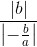 = 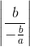 = = a. Từ đó dùng bảng lượng giác hoặc máy tính bỏ túi suy ra số đo của .
Khi a < 0, ta có tg (180⁰ - ) = tg = = = = -a.
Từ đó tìm được số đo của góc 180⁰ - rồi suy ra số đo của góc .
HƯỚNG DẪN LÀM BÀI
1. Trong các cặp số (-2; 1), (-1; 0), (1,5; 3) và (4; -3), cặp số nào là nghiệm của phương trình:
a) 5x + 4y = 8 ? b) 3x + 5y = -3 ?
Bài giải:
a) Thay từng cặp số đã cho vào phương trình 5x + 4y = 8, ta được:
- 5(-2) + 4 . 1 = -10 + 4 = -6 ≠ 8 nên cặp số (-2; 1) không là nghiệm của phương trình.
- 5 . 0 + 4 . 2 = 8 nên cặp số (0; 2) là nghiệm của phương trình.
- 5 . (-1) + 4 . 0 = -5 ≠ 8 nên (-1; 0) không là nghiệm của phương trình.
- 5 . 1,5 + 4 . 3 = 7,5 + 12 = 19,5 ≠ 8 nên (1,5; 3) không là nghiệm của phương trình.
- 5 . 4 + 4 . (-3) = 20 -12 = 8 nên (4; -3) là nghiệm của phương trình.
Vậy có hai cặp số (0; 2) và (4; 3) là nghiệm của phương trình 5x + 4y = 8.
b) Với phương trình 3x + 5y = -3:
- 3 . (-2) + 5 . 1 = -6 + 5 = -1 ≠ -3 nên (-2; 1) không là nghiệm của phương trình.
- 3 . 0 + 5 . 2 = 10 ≠ -3 nên (0; 2) không là nghiệm.
- 3 . (-1) + 5 . 0 = -3 nên (-1; 0) là nghiệm.
- 3 . 1,5 + 5 . 3 = 4,5 + 15 = 19,5 ≠ -3 nên (1,5; 3) không là nghiệm.
- 3 . 4 + 5 . (-3) = 12 - 15 = -3 nên (4; -3) là nghiệm.
Vậy có hai cặp số (-1; 0) và (4; -3) là nghiệm của phương trình 3x + 5y = -3.
2. Với mỗi phương trình sau, tìm nghiệm tổng quát của phương trình và vẽ đường thẳng biểu diễn tập nghiệm của nó:
a) 3x - y = 2; b) x + 5y = 3;
c) 4x - 3y = -1; d) x +5y = 0;
e) 4x + 0y = -2; f) 0x + 2y = 5.
Bài giải:
a) Ta có phương trình 3x - y = 2 (1)
Vì (1) ⇔ 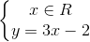
* Vẽ đưởng thẳng biểu diễn tập nghiệm của phương trình:
Với y = 3x - 2
Cho x = 0 => y = -2 được A(0; 2).
Cho y = 0 => 3x = 2 => x = ta được B(; 0).
Biều diễn cặp số A(0; 2) và B(; 0) trên hệ trục tọa độ và đường thẳng AB chính là tập nghiệm của phương trình 3x - y = 2.
b) x + 5y = 3 ⇔ 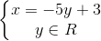
Ta được nghiệm tổng quát của phương trình là (-5y + 3, y)
hay
Biểu diễn hình học: tập nghiệm là đường thẳng AB với A(3; 0) B(-2; 1).
4x - 3y = -1 ⇔ 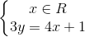
⇔ 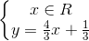
Tập nghiệm là đường thẳng qua A (0; ) và B (-; 0)
c)
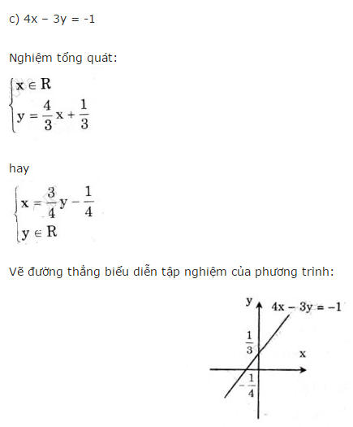
d) x + 5y = 0 ⇔ 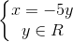
Tập nghiệm là đường thẳng qua O(0; 0) và A(-5; 1).
e) 4x + 0y = -2 ⇔ 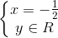
Tập nghiệm là đường thẳng x = , qua A(; 0) và song song với trục tung.
f) 0x + 2y = 5 ⇔ 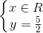
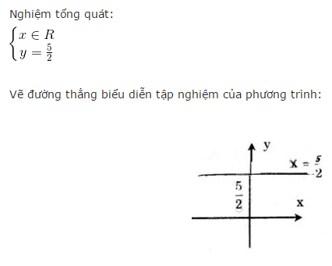
3. Cho hai phương trình x + 2y = 4 và x - y = 1. Vẽ hai đường thẳng biểu diễn tập nghiệm của hai phương trình đó trên cùng một hệ trục tọa độ. Xác định tọa độ giao điểm của hai đường thẳng và cho biết tọa độ của nó là nghiệm của các phương trình nào.
Bài giải:
Vẽ đường thẳng x + 2y = 4.
- Cho x = 0 => y = 2 được A(0; 2).
- Cho y = 0 => x = 4 được B(4; 0).
Đường thẳng cần vẽ là đường thẳng qua A, B.
Vẽ đường thẳng x - y = 1.
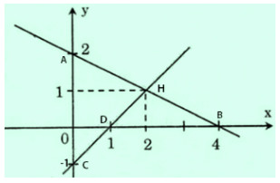
- Cho x = 0 => y = -1 được C(0; -1).
- Cho y = 0 => x = 1 được D(1; 0).
Đường thẳng cần vẽ là đường thẳng qua C, D.
Giao điểm của hai đường thẳng có tọa độ là (2; 1).
Ta có (2; 1) cùng thuộc hai đường thẳng nên nó là nghiệm của cả hai phương trình đã cho.

